Общение и чтение
Захаров Артем, Садовая Саша. Читать, отвечать на вопросы. Отправить видео или аудио – запись выполненного задания.

Лето

Наступило теплое лето. В саду поспела смородина. Маша и Таня собирают ее в ведерко. Мама будет варить из нее варенье. Зимой в холода дети будут пить чай с вареньем.

Вопросы:
- Какая ягода поспела в саду?
- Что будет делать мама?

Быков Алеша, Тулуш Лера, Гарт Рома. Читать предложения. Отправить видео или аудио – запись выполненного задания.

Ермакова Алиса. Составить слова с помощью карточек–букв: цвет, желтый, синий, красный, зеленый. Отправить фотографию выполненного задания.
АФК
(адаптивная физическая культура)
Самостоятельно, вместе с другими ребятами, продолжать путешествие по джунглям, выполняя задания https://www.youtube.com/watch?v=fYthrQnFRnk&list=WL&index=4&t=0s
Домашнее задание:
С чьей-то помощью записать на видео выполнение двух понравившихся/получившихся упражнений из йоги.
Видео присылать на WhatsApp 89655397118

Математика/математические представления
Захаров Артем, Садовая Саша. Решить задачи. Отправить фотографию выполненного задания.
- Наташе 8 лет, сколько ей будет через 3 года? Через 4 года, через 10 лет?
- В магазине канцелярии Насте понравились фломастеры за 18 рублей. У нее есть 10 рублей, 5 рублей, 2 рубля и 1 рубль. Хватит ли девочке денег на покупку?
- На прогулку вышли 6 девочек и 12 мальчиков. Сколько всего детей вышли на прогулку?

Быков Алеша, Гарт Рома, Мазаев Паша, Тулуш Лера, Ермакова Алиса.
Отправить фотографии выполненных заданий.

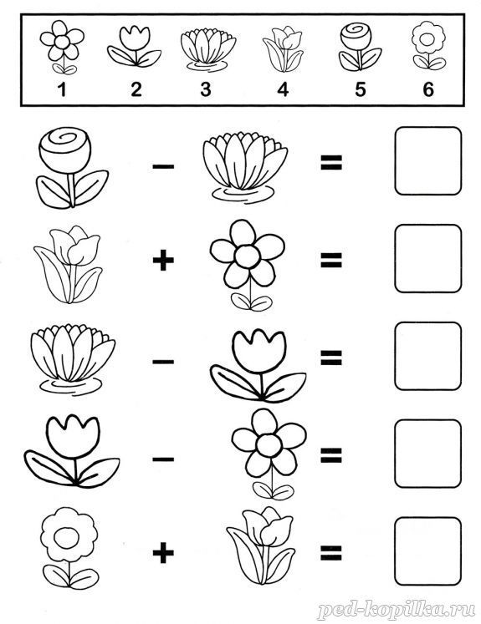
Жизнедеятельность человека

Выполнение заданий на сайте Учи.ру

